**Como implementar el servicio de login ó inicio de sesión en el api rest de la aplicación web Dory**

**Objetivo:**

Proporcionar una explicación de cómo se implementó el servicio de inicio de sesión en el api rest de la aplicación web Dory.

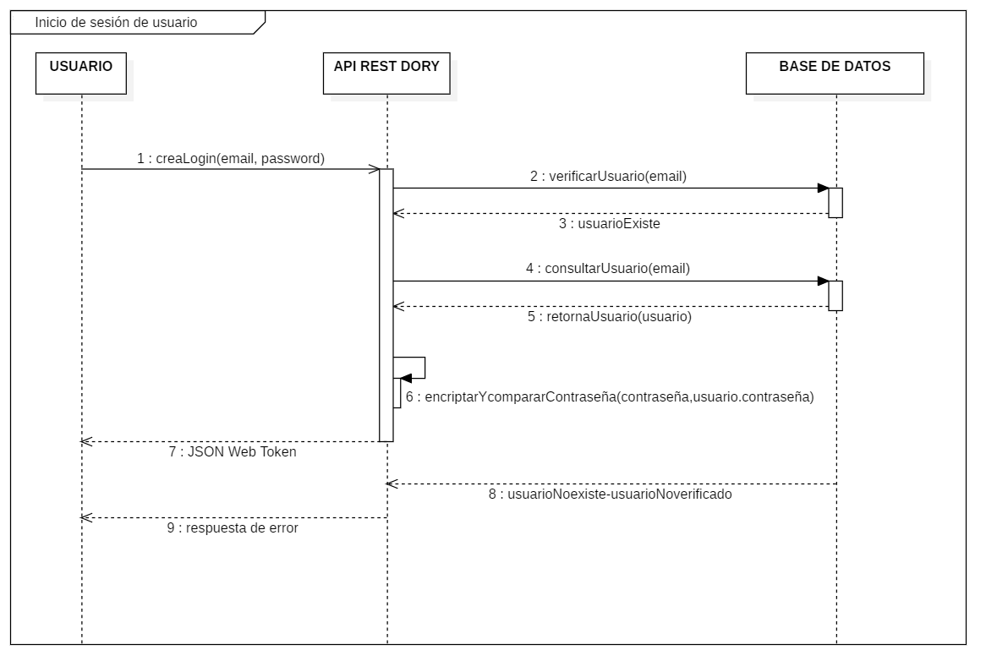

**Recursos necesarios:**

* Un servidor o plataforma en línea para implementar el inicio de sesión.
* Una base de datos para almacenar y gestionar la información de los usuarios.
* Usuario registrado de la base de datos

Piezas de software necesarias:

* Librería de encriptación de contraseñas (bcrypt).
* Librería JWT- simple
* Librería para manejo de errores (http-errors)

**Pasos:**

1. Instalación de piezas de software necesarias (**ver como preparar entorno de desarrollo**).
2. Recibir los datos del usuario y verificar que los datos sean válidos (ver imagen 1).

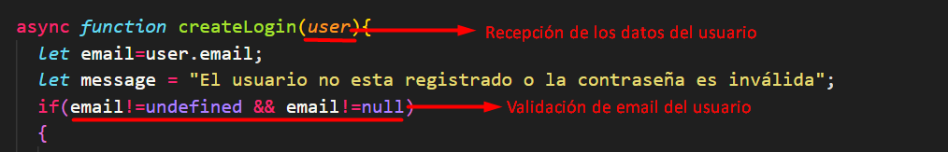

Imagen 1. *Recepción de datos de usuario*

1. Verificar si el usuario este registrado (ver imagen 2).

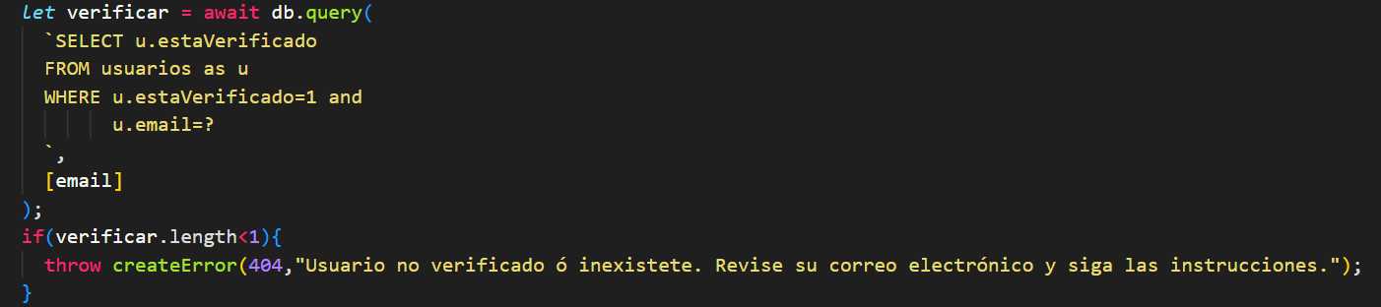

Imagen 2. *Verificación de usuario*

1. Consultar el usuario en la base de datos de Dory (ver imagen 3).

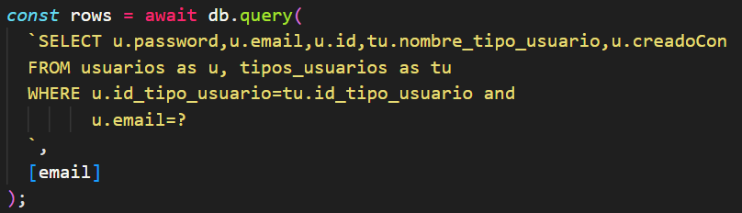

Imagen 3. *Consulta del usuario en la base de datos de Dory*

1. Si no se encuentra ningún resultado, mostrar un mensaje de error y terminar proceso (ver imagen 4).



Imagen 4. *Mensaje de Error*

1. Si el usuario está verificado y existente. Obtener la contraseña almacenada y la contraseña proporcionada por el usuario, verificar si las contraseñas coinciden; si las contraseñas coinciden, generar un token de autenticación válido por un año y devolverlo junto con la información de cómo se creó el usuario (ver imagen 5).

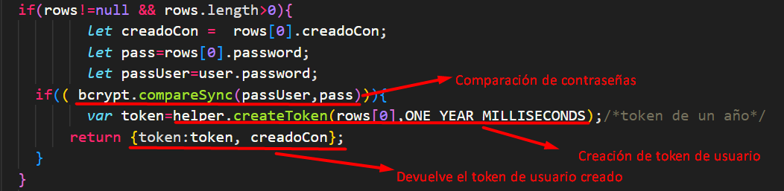

Imagen 5. *Comparación de la contraseña del sistema con la ingresada por el usuario*

1. Si las contraseñas no coinciden, mostrar un mensaje y terminar proceso (ver imagen 4).
2. Si el usuario no está verificado, mostrar el mensaje de error por autorización y terminar proceso (ver imagen 6).



Imagen 6. *Mensaje de error*